大舞高第２８９７号
平成２８年１２月１4日
関 係 者 各 位
大分県立大分舞鶴高等学校
校 長 長 田 文 生

平成２８年度大分舞鶴高校「理数科課題研究発表会」について（ご案内）

寒冷の候、皆様におかれましては益々ご清祥のこととお慶び申し上げます。平素より本校の教育活動およびスーパーサイエンスハイスクール事業につきまして、ご理解ご協力を賜り、心からお礼を申し上げます。
さて、このたび下記の日程で、本校２年生理数科生の１年間にわたる研究成果を発表する「理数科課題研究発表会」を開催いたします。
つきましては、貴殿にご参加いただき、スーパーサイエンスハイスクール事業の取り組みや課題研究の成果をご覧いただければ幸いに存じます。ご多忙の折、誠に恐縮に存じますがよろしくお願い申し上げます。
記

１．目 的 理数科課題研究の集大成として、研究活動の成果を伝える研究発表を行うことで、研究内容をさらに深化させるとともに、実践的なプレゼンテーション能力の育成を図る。

２．日 時 平成２９年１月１４日（土） １３：３０～１６：３０

３．会 場 大分県総合社会福祉会館 ４階大研修室

５．日 程
１３：００～ 受付 （４階大研修室入り口にて）
１３：３０～ 開会式
１３：４０～ 研究発表（理数科２年生課題研究８班の口頭発表）
１６：１５～ 閉会式

６．参加申込 別紙「参加申込書」に必要事項をご記入いただき、１月６日(金)までに
ＦＡＸにてご連絡ください。

７．お問い合わせ先 大分舞鶴高等学校 SSH・理数科担当 渡邉ひろ美
TEL:097-574-9127(ＳＳＨルーム直通) FAX:097-558-2293
メールアドレス: watanabe-hiromi@oen.ed.jp

＜発表会プログラム＞
順番 | 分野 | 研究テーマ | 発表時間
１ | 医学 | シメチジンによる がん細胞の転移の抑制 | 13:40～13:55
２ | 生物 | ナツヅタの壁面付着 | 13:55～14:10
３ | 地学 | 保水性舗装 | 14:10～14:25
４ | 情報 | ＯＰＳと得点率の関係 | 14:25～14:40
 |  | 休 憩 | 14:40～14:55
５ | 生物 | 高崎山のサルはヒトをどう見ているのか?  ～餌付けされたニホンザルのヒトに対する行動分析～ | 14:55～15:10
６ | 物理 | 発射時の仰角がもたらす 飛行距離への影響 | 15:10～15:25
７ | 化学 | 石けんと金属イオンの価数の関係 | 15:25～15:40
８ | 数学 | 理想的な議席配分方法 | 15:40～15:55

＜会場案内＞
大分県総合社会福祉会館 大分市大津町 2丁目1番41号
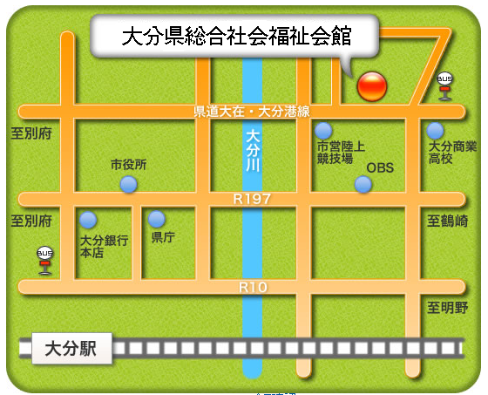

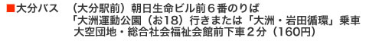

※お車で参加の場合は、大分県総合社会福祉会館横の駐車場をご利用ください。

